УНИКАЛЬНЫЕ ЭКСПОНАТЫ МУЗЕЯ ЗОЛОТОДОБЫЧИ КАК СВЯЗУЮЩЕЕ ЗВЕНО МЕЖДУ ПРОШЛЫМ И НАСТОЯЩИМ

Тертица Елена Владимировна
специалист по экспозиционной и выставочной деятельности
МБУ «Краеведческий музей г. Зеи»
г. Зея

Без памяти – нет истории,
Без истории – нет культуры,
Без культуры – нет духовности,
Без воспитания – нет Человека,
Без Человека – нет Народа!
Софронов А.И.

Проблема сохранения исторической памяти народа одна из самых актуальных проблем нашего времени. Она важна для любой нации. Без знания прошлого своего родного края нельзя ни понять, ни оценить по достоинству сегодняшний день, представить будущее. Без этого рвется нить, связующая эпохи, рушится преемственность поколений. Большую роль в сохранении исторического наследия, несомненно, играют музеи. В них собраны вещественные и документальные экспонаты, повествующие о прошедших эпохах. Знакомство с ними помогает вовлечь человека в мир ожившей истории своего края, вызывая высокие чувства сопричастности к значимым событиям далёких дней.
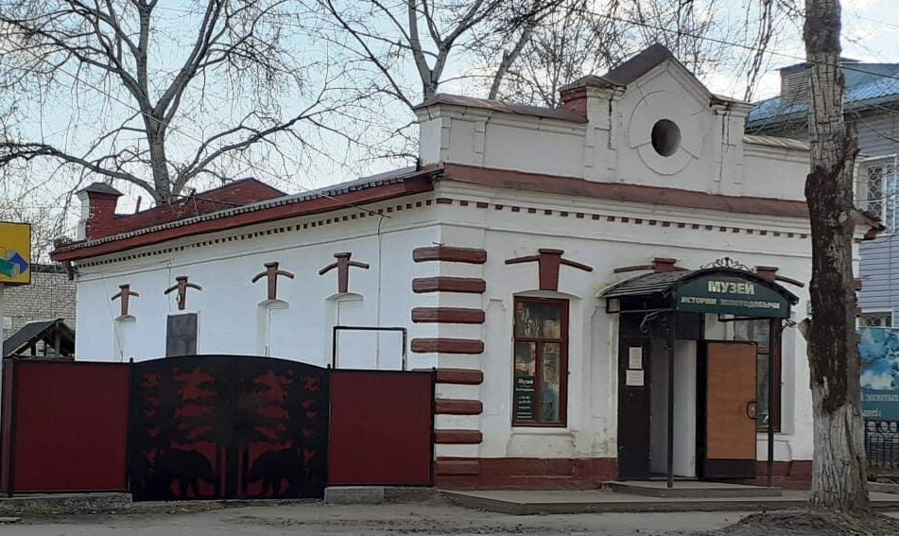
Музей истории золотодобычи. Фото 2021 г.
В городе Зее находится музей истории золотодобычи Амурской области - единственный в своём роде на Дальнем Востоке. В нём собраны уникальные экспонаты, отображающие историю развития золотодобывающей отрасли Зейского района, которая насчитывает уже 156 лет. В 1865 году сибирскими золотопромышленниками Д. Бенардаки, В. Каншиным и И. Иконниковым была основана Верхне-Амурская золотодобывающая компания, которая одной из первых и начала добычу драгоценного металла. [4, с. 2]
История освоения амурских золотоносных мест невероятно интересная. За эти годы накопилось немало экспонатов, хранящих бесценную информацию о становлении золотодобычи, и вскоре встал вопрос о создании музея истории золотодобычи.
Первые шаги к созданию музея были сделаны еще в 1990 г., когда собирали материал о ветеранах золотодобывающей промышленности прииска Дамбуки. Тогда и появились первые экспонаты, найденные в районе Золотой Горы у ключа Унягир, а также грамоты, фотографии, знаки ветеранов золотодобывающей промышленности прииска Дамбуки.
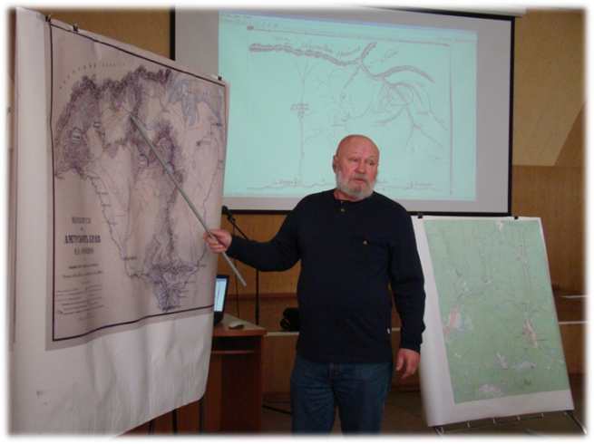
Павел Юрьевич Афанасьев. Фото 2018 г.
В 1998 году была создана инициативная группа во главе с Павлом Юрьевичем Афанасьевым, истинным музейщиком, который собирал документы о приисках со студенческих лет. Павел Юрьевич являлся автором газеты «Вестник золотопромышленника» и буклета «125 лет золотодобычи в Зейском районе». Глава администрации г. Зеи А.А. Корыткин поддержал идею создания музея.
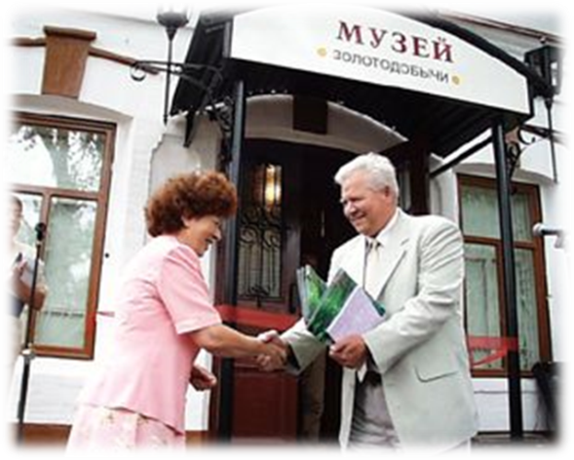
Открытие музея истории золотодобычи. 13 июля 2001 г.
13 июля 2001 года в присутствии жителей и гостей города, областного и местного телевидения музей открыл свои двери для посетителей. Этот год был юбилейным – 125 лет тому назад, в 1876 году, было добыто первое зейское золото на прииске Иннокентьевском в долине реки Уган.
Над эскизом оформления выставки работали художники С. А. Мишкин и А.А. Сучков. Большую помощь в создании музея и оформлении экспозиций оказали артели «Восток-1» (председатель В.В. Ломакин), «Мая» (председатель В.И. Тарасов), прииск «Соловьёвский» (председатель В.Ф. Сидоров), также была оказана спонсорская помощь частными предпринимателями города.
Музей истории золотодобычи — это летопись физических испытаний, больших побед и моральных искушений разных поколений наших земляков. Именно в этом месте чувствуется, как перемешались атмосфера социалистических соревнований и дух настоящего лихого фарта. Здесь можно увидеть предметы труда старателей, многочисленные фотографии, карты приисков, памятные награды работников артелей. В витринах находится коллекция минералов, на стендах размещена информация как о наиболее крупных действующих артелях, так и о золотодобывающих предприятиях прошлых лет. За каждым предметом стоит чья-то судьба, а возможно, и жизнь человека. Одни экспонаты — история успеха, другие – немые свидетели тяжелейшего труда, терпения и стойкости людей.
Главным инструментом каждого старателя, как в давнее, так и в настоящее время является лоток, изготовленный из цельного куска дерева. Готовый лоток обжигали, это продлевало срок его использования, а так как старатели люди суеверные, обжиг лотка ещё применялся для фарта и удачи. На темном фоне лотка лучше видны крупинки золота. Такой способ добычи называют лоточный или мускульный.[3 c. 56]
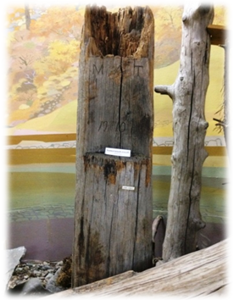
Заявочный столб 1910 года
В городе Зейская Пристань имелось правительственное учреждение - горный надзор, где старатели получали разрешение на добычу золота на определённом участке. Перед началом работы участок нужно было «застолбить» или «заявить», по его периметру ставились заявочные столбы, на которых вырезали год промысла, фамилии и имена старателей, занявших это место. Один из таких столбов 1910 года представлен в экспозиции музея.
Для добычи золота многочисленные артели и прииски использовали различные инструменты и технические новинки: от «американок» и «проходнушек» до дорогостоящих бочечных машин. Старатели и сами изобретали свои приспособления.
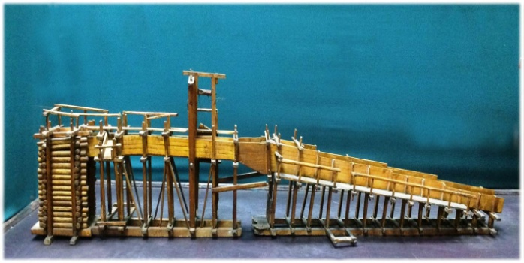
Макет «Кулибинки»
Одно из них - «Кулибинка», макет которой был передан в музей работниками прииска «Октябрьский». «Кулибинки» применялись с конца девятнадцатого века и до 40-х годов двадцатого века. Главная часть этого устройства – лоток, дно которого покрывалось сукном, а сверху поперёк укладывались прутья. При помощи насоса порода с водой поднималась из ямы - «зумфа», наверх, и скатывалась по лотку. Крупная порода отбрасывалась, а мелкая промывалась и с частицами золота оседала на суконную подстилку. Добытое золото очищали при помощи ртути, чистый металл сдавали в приёмные пункты, а старатели получали «боны» - бумажные купюры, которые обменивали на различные товары и продукты. [2, с.116]
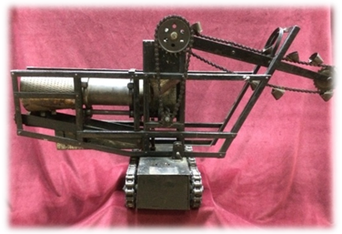
Макет горного комбайна
Также в экспозиции находится макет горного комбайна – это промывающее устройство, изобретённое старателями прииска «Октябрьский». Комбайн изготовлен на базе гусеничного трактора. На очень медленной скорости он двигался по отвалам, порода подавалась вместе с водой во вращающийся «скрубер». «Скрубер» - устройство, используемое для очистки твёрдых или газообразных сред от примесей в различных химико-технологических процессах. После промывки золото оседало на колоду, расположенную под скрубером.
Золотоносный песок содержался в немалом количестве и в руслах рек. Чтобы его оттуда извлечь, использовали паромный способ добычи. Паром, получивший название «пахарь», закрепляли прочными тросами к берегам реки. Специальным черпаком, похожим на большую лопату, порода поднималась со дна, переносилась на берег и с помощью лотков отмывалась от «шлихов» - концентрата тяжелых металлов и минералов. Такой черпак для паромной добычи 1945 года находится в музейной экспозиции.
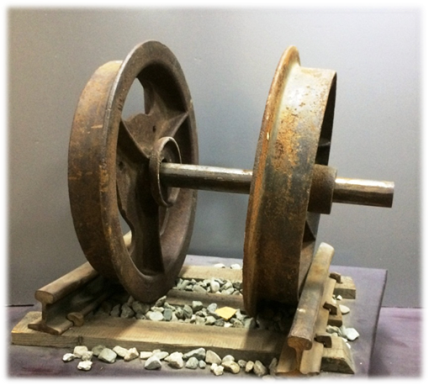
Обрезок рельса с обозначенной датой «1888» и колёса от вагонетки
На крупных приисках объёмы добычи были очень большими, и доставка породы к месту переработки была делом очень трудоёмким. Для ускорения перевозки на участках прокладывались рельсы, по которым золотоносная порода перевозилась на вагонетках. В девятнадцатом веке уже использовался такой способ транспортировки, свидетели тому – обрезок рельса с обозначенной датой «1888» и колёса от вагонетки с отлитой сбоку надписью «PARIS» на французском языке.
Добытое на приисках золото помещалось в специальные контейнеры, которые опечатывались свинцовыми пломбами, и специальными обозами под усиленной охраной казаков доставлялось в Благовещенск в золотосплавочную лабораторию.[3c. 47] Несколько таких контейнеров для транспортировки золота представлены на музейной выставке.

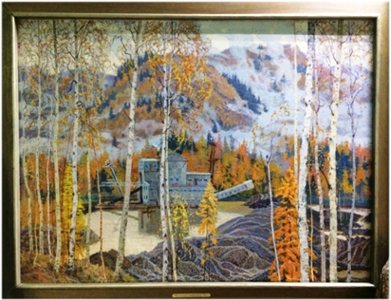
«Горный карьер». Автор В.Н. Стогний
На протяжении многих десятилетий благородный металл добывался дражным способом. Первый успешный опыт драгирования не только в нашей области, но и в России произошел в 1896 году, когда на реке Уруше была собрана драга. Доставка драги до места работы, включая её стоимость, обходилась компаниям в очень крупную сумму. Все же со временем число драг начинает постепенно увеличиваться. В музейной экспозиции можно увидеть эту «плавучую фабрику» золота на картине «Горный карьер». Её автор – Виктор Николаевич Стогний, заслуженный художник России, живший в Благовещенске около 15 лет. Многие его работы были посвящены отдалённым уголкам нашего сурового края. Также в музее представлен черпак от малолитражной драги 1930 года, переданный с прииска «Дамбуки».
В 2021 году музею истории золотодобычи исполнилось 20 лет. Все эти годы он является одним из главных хранителей исторической памяти. Музей популярен среди жителей и гостей города, ведь расположенные в нём экспонаты поистине уникальны и интересны. Они, словно ожившие свидетели прошлого, рассказывают современному поколению историю родного края.

Cписок использованной литературы
- Афанасьев П.Ю. Люди золота. К истории золотодобычи на юге Российского Дальнего Востока. – Благовещенск: ООО «Издательская компания «РИО», 2006. – 248 с., илл.
- Афанасьев П. Ю., Трубников Н. Б. Виток золотой спирали. К истории золотодобычи на юге Российского Дальнего Востока. – Благовещенск: ОАО «Производственно-коммерческое издательство «Зея», 2008. – 384 с., илл.
- Кириллов В. Е., Афанасьев П. Ю. На золотых промыслах Дальней России. К истории золотодобычи на юге Россйиского Дальнего Востока. – Благовещенск: ООО «Издательская компания «РИО», 2003. – 272., илл.
- Чапковский Ю. К. Аз есмъАмурзолото! – Благовещенск, 2016. - 128.
- https://ru.wikipedia.org/wiki/Скруббер

